***Regras de Negócio***

* 1) Disponibilizar a forma de pagamento tanto em credito ou boleto.
* 2) O atendimento ao cliente tem que ser rápido e direto ao ponto.
* 3) Caso haja alguma falha inesperada no sistema, a manutenção deve ser feita gratuitamente e o mais rápido possível.
* 4) É necessário que haja, no mínimo, dois técnicos disponíveis todo dia no caso de houver de ser feita alguma manutenção.
* 5) As reuniões com os diretores serão feitas às segundas-feiras às 16:00 horas.
* 6) Reuniões serão feitas somente em vídeo conferência pelo Skype.
* 7) Reunião presencial uma vez por mês na sede da empresa.

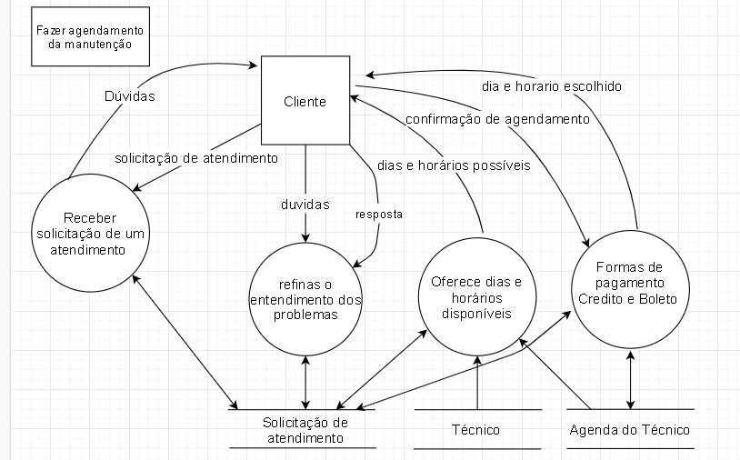

1)Disponibilizar a forma de pagamento tanto em credito ou boleto.

2) O atendimento ao cliente tem que ser rápido e direto ao ponto.

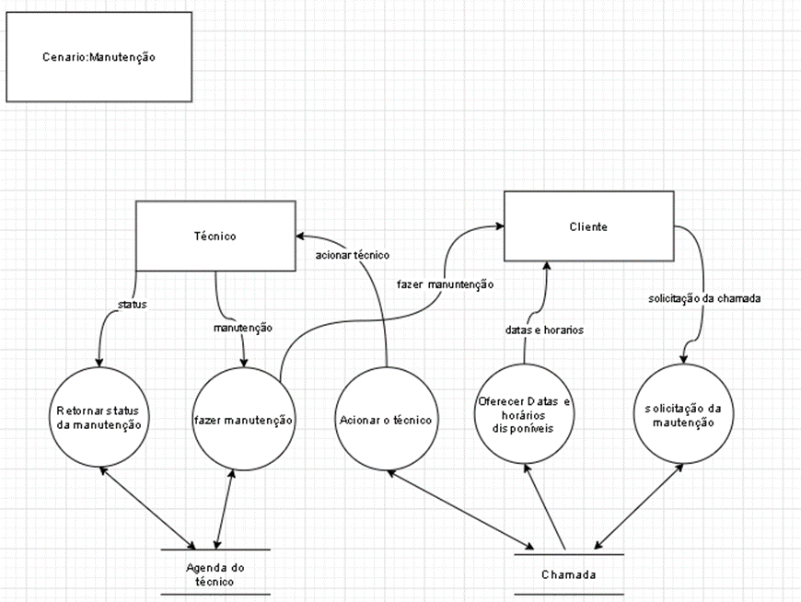

4) É necessário que haja, no mínimo, dois técnicos disponíveis todo dia no caso de houver de ser feita alguma manutenção.

3) Caso haja alguma falha inesperada no sistema, a manutenção deve ser feita gratuitamente e o mais rápido possível.